EN LA H. CIUDAD DE CÁRDENAS, ESTADO DE TABASCO, REPÚBLICA MEXICANA, SIENDO LAS 11:00 HORAS DEL DÍA lunes 29 DE fEbrero DEL AÑO DOS MIL dieCiseis, REUNIDOS EN LA SALA DE CABILDO DEL PALACIO MUNICIPAL, SITO EN PLAZA HIDALGO S/N DE ESTA CIUDAD, LOS REGIDORES, PROCEDIERON A REALIZAR LA SESIÓN extraordinaria del h. cabildo, DE CONFORMIDAD CON LO ESTABLECIDO EN LOS ARTÍCULOS 38, 39 FRACCIÓN II DE LA LEY ORGÁNICA DE LOS MUNICIPIOS EN VIGOR, ASISTIDOS POR EL SECRETARIO DEL H. AYUNTAMIENTO CONSTITUCIONAL, lic. david sixto cuevas castro, QUIEN DIO APERTURA A LA SESIÓN; SOMETIENDO A LA CONSIDERACIÓN DE LOS REGIDORES EL SIGUIENTE ORDEN DEL DÍA:

PUNTO Nº 1.- | PASE DE LISTA DE ASISTENCIA.
PUNTO Nº 2.- | DECLARACIÓN DE QUÓRUM LEGAL.
PUNTO Nº 3.- | LECTURA DEL ACTA DE LA SESIÓN ANTERIOR Y APROBACIÓN EN SU CASO.
PUNTO Nº 4.- | CONOCIMIENTO Y APROBACIÓN EN SU CASO, DEL BANDO DE POLICÌA Y GOBIERNO DEL MUNICIPIO DE CÀRDENAS, TABASCO.
PUNTO Nº 5 | CONOCIMIENTO Y APROBACIÒN EN SU CASO, DE LA INTEGRACIÒN Y CONFORMACION DE LA COMISIÒN DEL SERVICIO PROFESIONAL DE CARRERA, HONOR Y JUSTICIA DE CÀRDENAS, TABASCO.
PUNTO Nº 6.- | CLAUSURA.
A CONTINUACIÒN EL REGIDOR LIC.RUBEN PRIEGO WILSON, SOLICITA SE INCLUYA EN EL ORDEN DEL DÌA EL PUNTO DE ASUNTOS GENERALES, EL CUAL SE SOMETE A LA APROBACIÒN DEL H.CABILDO, SIENDO DESECHADO POR LA MAYORÌA.
SEGUIDAMENTE EN CUMPLIMIENTO AL PRIMER PUNTO DEL ORDEN DEL DÍA SE PROCEDIÓ A PASAR LISTA DE ASISTENCIA A LOS INTEGRANTES DEL H. CABILDO PRESENTES: LIC. RAFAEL ACOSTA LEON, PRESIDENTE MUNICIPAL Y PRIMER REGIDOR; DRA. GABRIELA JAVIER PÈREZ, SINDICO DE HACIENDA (INGRESOS) Y SEGUNDO REGIDOR; LIC. ABELARDO MORENO RODRÌGUEZ, SÍNDICO DE HACIENDA (EGRESOS) Y TERCER REGIDOR; REGIDORES: C. ITZEL ARMAS BALCAZAR, PROFR. CARLOS ALBERTO GARCÌA JERONIMO, C. IRMA CALIS LÒPEZ, C. GUSTAVO CARMONA HERNÀNDEZ, MD. AYDE ESMERALDA BOFFIL RODRIGUEZ, LIC. GERARDO ACUÑA CORTAZAR, C. ROSSMERY DE LOS SANTOS MORALES; LIC. RUBEN PRIEGO WILSON, C. GUADALUPE LÒPEZ ESCALANTE, C. ANA LUISA CRIVELLI GASPERIN E ING. JOSE DEL CARMEN CRUZ FLORES. COMO ESTÁN PRESENTES TODOS LOS INTEGRANTES DEL H. CUERPO EDILICIO, EL C. PRESIDENTE MUNICIPAL, LIC. RAFAEL ACOSTA LEÓN, PROCEDIO AL DESAHOGO DEL PUNTO Nº 2 DEL ORDEN DEL DÍA, DECLARANDO FORMALMENTE INSTALADA LA SESIÒN Y VALIDO LOS ACUERDOS QUE SE APRUEBEN, DE CONFORMIDAD CON LO ESTABLECIDO EN EL ARTÌCULO 38 DE LA LEY ORGÀNICA DE LOS MUNICIPIOS DEL ESTADO DE TABASCO.

EN EL DESAHOGO DEL PUNTO Nº 3 DEL ORDEN DEL DIA, EL SECRETARIO DEL H. AYUNTAMIENTO CONSTITUCIONAL, LIC. DAVID SIXTO CUEVAS CASTRO, SOMETE A LA CONSIDERACIÓN DE LOS REGIDORES SE DISPENSE LA LECTURA DEL ACTA DE LA SESIÓN ANTERIOR Y EN FORMA ECONÓMICA SE APRUEBE, SIENDO APROBADO POR MAYORIA, DIEZ VOTOS A FAVOR, UNO EN CONTRA DEL LIC.RUBEN PRIEGO WILSON Y TRES ABSTENCIONES DE LOS REGIDORES: GUADALUPE LÒPEZ ESCALANTE, ANA LUISA CRIVELLI GASPERIN E ING. JOSE DEL CARMEN CRUZ FLORES.
EN EL DESAHOGO DEL PUNTO Nº 4 DEL ORDEN DEL DIA, EL C. PRESIDENTE MUNICIPAL, LIC.RAFAEL ACOSTA LEÒN, CON FUNDAMENTO EN LO DISPUESTO POR LOS ARTÌCULOS 47 AL 54 DE LALEY ORGÀNICA DE LOS MUNICIPIOS DEL ESTADO DE TABASCO, SOMETE A LA CONSIDERACIÓN DEL H. CABILDO, EL BANDO DE POLICIA Y GOBIERO DEL MUNICIPIO DE CÀRDENAS, TABASCO, PARA SU DEBIDA PUBLICACIÒN Y OBSERVANCIA.

DESPUES DE SER ANALIZADO, LOS REGIDORES LO APRUEBAN POR MAYORÌA, ONCE VOTOS A FAVOR Y 3 ABSTENCIONES DE LOS REGIDORES: LIC. RUBEN PRIEGO WILSON, GUADALUPE LÒPEZ ESCALANTE Y ANA LUISA CRIVELLI GASPERIN. ACTO SEGUIDO EL LIC. RUBEN PRIEGO WILSON, MANIFESTÒ QUE SE ABSTIENE EN VIRTUD DE QUE LA INFORMACIÒN NO LE FUE PROPORCIONADA EN TIEMPO Y FORMA.

EN EL DESAHOGO DEL PUNTO Nº 5 DEL ORDEN DEL DIA, EL C. PRESIDENTE MUNICIPAL, LIC.RAFAEL ACOSTA LEÒN, CON FUNDAMENTO EN LO DISPUESTO POR EL ARTÌCULO 325 DEL REGLAMENTO DEL SERVICIO PROFESIONAL DE CARRERA DE CÀRDENAS, TABASCO, LA COMISIÒN DEL SERVICIO PROFESIONAL DE CARRERA, HONOR Y JUSTICIA, DEBERÀ INTEGRARSE DE LA FORMA SIGUIENTE:
- UN TITULAR, QUE SERÀ ELPRESIDENTE MUNICIPAL CON VOZ Y VOTO.
- UN SECRETARIO TECNICO, QUE SERÀ UN REPRESENTANTE DEL JURIDICO O EQUIVALENTE, SOLO CON VOZ.
- UN VOCAL, QUE SERÀ UN REPRESENTANTE DE RECURSOS HUMANOS O EQUIVALENTE, CON VOZ Y VOTO.
- UN VOCAL, QUE SERÀ UN REPRESENTANTE DEL ORGANO INTERNO DE CONTROL O EQUIVALENTE, CON VOZ Y VOTO.
- UN REPRESENTANTE DE ASUNTOS INTERNOS O EQUIVALENTE, CON VOZ.
- UN VOCAL DE MANDOS, CON VOZ Y VOTO.
- UN VOCAL DE ELEMENTOS, CON VOZ Y VOTO.

EL CUAL QUEDARÀ CONFORMADO DE LASIGUIENTE MANERA:

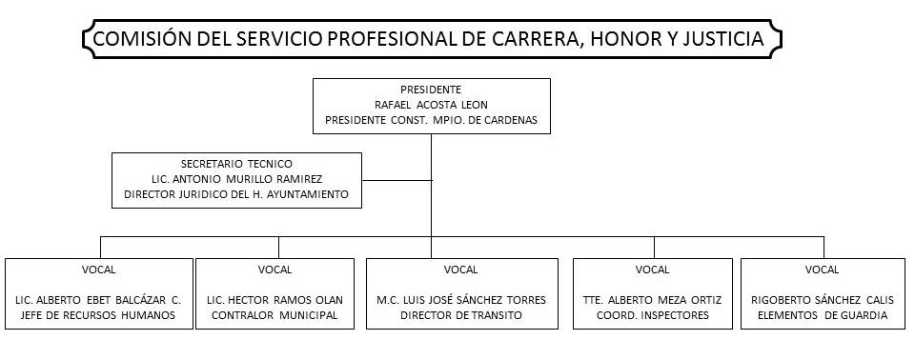

DESPUES DE SER ANALIZADO POR EL H. CABILDO, SE APRUEBA POR MAYORÌA.

EN EL DESAHOGO DEL PUNTO N° 6 DEL ORDEN DEL DÍA, CORRESPONDIENTE A LA CLAUSURA, EL LIC. RAFAEL ACOSTA LEON, PRESIDENTE MUNICIPAL, DA POR CLAUSURADA LA PRESENTE SESIÓN DE CABILDO, SIENDO LAS 11:30 HORAS DEL MISMO DÍA DE SU INICIO, EN PRESENCIA DE QUIENES EN ELLA INTERVINIERON, QUEDANDO CONSTANCIA DE LO ACTUADO.

-------------------------------------------------------DOY FE.-----------------------------------------------------------
EL SUSCRITO LIC. DAVID SIXTO CUEVAS CASTRO, EN MI CARÁCTER DE SECRETARIO DEL H. AYUNTAMIENTO CONSTITUCIONAL DEL MUNICIPIO DE CÁRDENAS, TABASCO.

---------------------------------------------------C E R T I F I C A.----------------------------------------------------
QUE LA PRESENTE ACTA DE CABILDO, CELEBRADA EL DÍA 29 DE FEBRERO 2016, ES COPIA FIEL Y EXACTA SACADA DE SU ORIGINAL, QUE OBRA EN LOS ARCHIVOS DE ESTA SECRETARÍA DEL AYUNTAMIENTO, CORRESPONDIENTE A LOS AÑOS 2016-2018; MISMA QUE CERTIFICO PARA LOS FINES LEGALES, A LOS NUEVE DÍAS DEL MES DE NOVIEMBRE DEL 2016.

A T E N T A M E N T E

LIC. DAVID SIXTO CUEVAS CASTRO.

